Beschreibung der Bewegung eines Federpendels
Eine Masse befindet sich an einer beweglichen Feder mit der Federkonstante D. Im Zeitpunkt t₁ befindet sich das Pendel in der Ruhelage. Im Zeitpunkt t₂ wird es von Hand nach oben zusammengedrückt, sodass die Auslenkung y_{max} beträgt. In diesem Zeitpunkt erfährt die Hand eine Kraft, die die Masse wieder nach unten drückt. Diese nennen wir nun rücktreibende Kraft F_{Rück}.
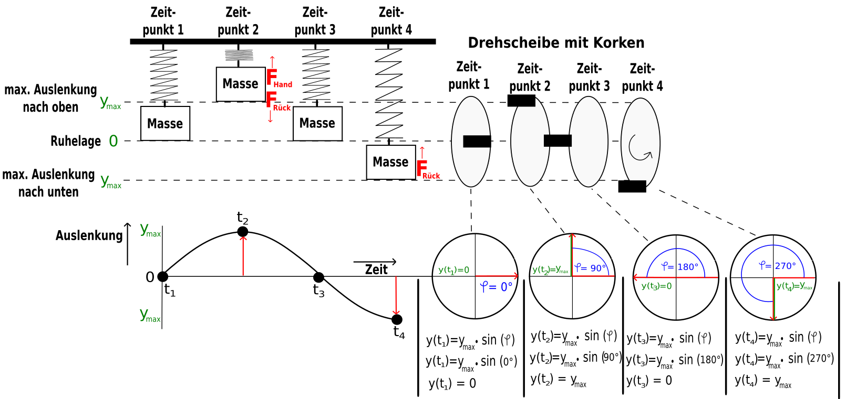
Je stärker man die Feder zusammendrückt, umso stärker ist auch die rücktreibende Kraft. Die rücktreibende Kraft F_{Rück} ist also entgegengesetzt gerichtet und betraglich proportional zur Kompression y:
F_{Rück} = -D ∙ y (t)
D entspricht der Federkonstante. Diese besagt, wie schwer es ist die Feder zusammen zu drücken bzw. auseinander zu ziehen. Lässt man die Masse nun los, schwingt sich nach unten und danach wieder zurück. Diese Bewegung ist unten links in der Abbildung (Zeit-Auslenkungs-Diagramm) zu sehen.

Wie kann man die Bewegung eines Federpendels mathematisch allgemein beschreiben?
Dazu dient uns eine Drehscheibe mit einem Korken. Bei einer bestimmten Drehfrequenz der Drehscheibe, befinden sich die Masse und der Korken stets auf derselben Höhe. Eine Drehbewegung kann man mithilfe der Formel
y(t) = y_{max} ∙ sin (ϕ)
beschreiben. Nutzt man nun die Beziehung
ϕ = ω ∙ t
und wählt bei einem geeigneten Koordinatensystem und den Anfangsbedingungen y (0) = 0 und v(0) = 0 wird die Bewegung eines Federpendels beschrieben durch die allgemeine Zeit-Ort-Funktion
y(t) = y_{max} ∙ sin (ω ∙ t) (Formel 1)
Wie kann man die Bewegung eines Federpendels mathematisch konkret beschreiben?
Wie bereits erwähnt, erfährt die Masse bei einem Federpendel bei einer Auslenkung eine bestimmte Rückstellkraft:
F_{Rück} = -D ∙ y (t)
Durch diese Kraft wird die Masse in eine bestimmte Richtung (nach oben oder nach unten) beschleunigt. Das Prinzip Actio gleich Reactio besagt, dass es zu jeder Kraft auch eine Gegenkraft gibt. Wir nennen diese einmal „Hand-Kraft“ F_{Hand}. Die allgemeine Formel für eine Kraft F lautet:
F = m ∙ a
Dabei steht das a für die Beschleunigung. Die Kraft, die die Hand ausüben muss ist umso größer, je stärker die Kompression des Federpendels ist. Nun setzen wir beide Formeln gleich (Actio gleich Reactio)
-D ∙ y (t) = m ∙ a
Da die Beschleunigung a der zweiten Ableitung der Auslenkung y (t) entsprich, können wir schreiben
-D ∙ y (t) = m ∙ y(t)´´
Durch Umformung ergibt sich folgende Differentialgleichung:
y(t)´´= $- \frac{D}{m}$ ∙ y(t) (Formel 2)
Diese Differentialgleichung kann man nun nutzen, um die Bewegungsgleichung der harmonischen Schwingung eines Federpendels konkret zu bestimmen. Dazu verwenden wir den allgemeinen Ansatz (Formel 1), der bereits hergeleitet wurde
y(t) = y_{max} ∙ sin (ω ∙ t)
Nun gilt es, die Winkelgeschwindigkeit ω genauer zu definieren. Wir wissen bereits, dass die zweite Ableitung (Formel 2) folgendermaßen aussieht
y(t)´´= $- \frac{D}{m}$ ∙ y(t)
Zusammen mit dem allgemeinen Ansatz (Formel 1) gilt
y(t)´´= $- \frac{D}{m}$ ∙ y_{max} ∙ sin (ω ∙ t) (Formel 3)

Nun suchen wir ein mögliches ω. Wir probieren es mal mit ω =$\sqrt{\frac{D}{m}}$ und daraus ergibt sich
y(t) = y_{max} ∙ sin ($\sqrt{\frac{D}{m}}$ ∙ t)
Die erste Ableitung ergibt
y´(t) =$\sqrt{\frac{D}{m}}$ ∙ y_{max} ∙ cos ($\sqrt{\frac{D}{m}}$ ∙ t)
Die zweite Ableitung ergibt
y´´(t) =$- \frac{D}{m}$ ∙ y_{max} ∙ sin ($\sqrt{\frac{D}{m}}$ ∙ t)
Das passt zu Formel 3! Wir haben also unser ω gefunden. Die Bewegungsgleichungen für die harmonische Schwingung eines Federpendels sind demnach:
- Zeit-Weg-Funktion: y(t) = y_{max} ∙ sin ($\sqrt{\frac{D}{m}}$ ∙ t)
- Zeit-Geschwindigkeits-Funktion: y´(t) =$\sqrt{\frac{D}{m}}$ ∙ y_{max} ∙ cos ($\sqrt{\frac{D}{m}}$ ∙ t)
- Zeit-Beschleunigungs-Funktion: y´´(t) =$- \frac{D}{m}$ ∙ y_{max} ∙ sin ($\sqrt{\frac{D}{m}}$ ∙ t)

